ICS 77.040
H17

中华人民共和国国家标准
GB/T XXXXX—XXXX
代替 GB/T 24578－2009

硅片表面金属沾污的全反射X光荧光光谱测试方法
Test method for measuring surface metal contamination on silicon wafers by total reflection X-Ray fluorescence spectroscopy
（本稿完成日期：2014.06.20）

XXXX - XX - XX发布
XXXX - XX - XX实施


前 言
本标准按照GB/T 1.1-2009给出的规则起草。
本标准参照ASTMF F1526-04《硅片表面金属沾污的全反射X光荧光光谱测试方法》，涵盖了该标准的所有内容。
本标准代替GB/T 24578-2009《硅片表面金属沾污的全反射X光荧光光谱测试方法》。
本标准与GB/T 24578-2009相比，主要有如下变动：
扩大了标准适用范围，除硅抛光片外,同样适用于测定砷化镓、碳化硅、SOI、蓝宝石等材料，晶片镜面抛光表面的金属沾污；
增加了被测片表面影响的干扰因素。
本标准由全国半导体设备和材料标准化技术委员会材料分会（SAC/TC 203/SC2）归口。
本标准起草单位：有研新材料股份有限公司、万向硅峰电子有限公司、浙江省硅材料质量检验中心。
本标准主要起草人：孙燕、李俊峰、楼春兰、潘紫龙、朱兴萍。

硅片表面金属沾污的全反射X光荧光光谱测试方法
- 范围
  - 本标准规定了硅片表面金属沾污的全反射X光荧光光谱测试方法，本方法使用单色X光源全反射X光荧光光谱的方法定量测定硅单晶抛光衬底表面层的元素面密度。
  - 本标准适用于硅单晶抛光片、外延片，尤其适用于清洗后硅片自然氧化层，或经化学方法生长的氧化层中沾污元素的面密度测定。本标准同样适用于其他半导体材料，如砷化镓、碳化硅、SOI、蓝宝石等，镜面抛光表面金属沾污的测定。
  - 对良好的镜面抛光片表面，可探测深度约5nm，分析深度随表面粗糙度的改善而增加。
  - 本方法可检测原子周期表中原子序数16（S）-92(U)的元素，尤其对确定如下元素有效：钾、钙、钛、钒、铬、锰、铁、钴、镍、铜、锌、砷、钼、钯、银、锡、钽、钨、铂、金、汞和铅。
  - 本方法适用于面密度在10⁹ atoms/cm²-10¹⁵atoms/cm²范围内的元素的测定。检测极限取决于原子数、激励能、激励X射线的光通量，设备的本底积分时间以及空白值。对恒定的设备参数，无干扰探测极限是元素原子序数的函数，其变化超过两个数量级，见附录A中重复性和检测极限的相关性讨论。
  - 本方法是非破坏性的，是对其他测试方法的补充（见附录B）。
- 规范性引用文件
下列文件对于本文件的应用是必不可少的。凡是注日期的引用文件，仅注日期的版本适用于本文件。凡是不注日期的引用文件，其最新版本（包括所有的修改单）适用于本文件。
GB/T 14264 半导体材料术语
GB 50073 洁净厂房设计规范
- 术语、定义和符号
GB/T 14264界定的以及下列术语、定义和符号适用于本文件。

TXRF total reflection X-ray fluorescence spectroscopy
全反射X光荧光光谱。

角扫描 anglescan
作为掠射角函数，对发射的荧光信号的测量。

临界角 critical angle
当掠射角低于某一角度时，被测表面发生对入射X射线的全反射，这一角度称为临界角，即能产生全反射的最大角度。

掠射角 glancing angle
全反射X光荧光光谱测试方法中X射线的入射角度。

RSF relative sensitivity factors
相对灵敏度因子。
- 方法原理
  - 本方法的原理示意图见图1。来自X射线源的单色X光以一个低于临界角的倾斜角度掠射到晶片镜面抛光表面时，发生入射X射线的全反射。X射线的损耗波穿过晶片表面呈指数衰减，衰减强度依赖于自然氧化层和晶片表面的总电子密度。本方法对晶片表面的探测深度取决于衰减强度，对所有电阻率范围的晶片，其指数衰减长度约为5nm。
  - 损耗波激发晶片表面原子的荧光能级，发射对应其原子序数的特征X射线荧光谱，这一能量色散谱被锂漂移硅探测器或其他固态探测器探测接收。用标定标准样品的方法已经获得了一个标准样品上含量高于10¹¹atoms/cm²的特定元素面密度（见附录B），荧光峰值下的积分计数率与标定的特定元素面密度呈线性关系。
  - 使用由TXRF设备制造商提供的或其他公司研发的标准样品可快速完成分析，标准样品中至少在测量区域内有一个已知元素的面密度。TXRF设备对这一标准样品进行分析，提供相应已知元素面密度的荧光积分计数率，然后在相同的设备条件下测量一个或更多的样品，使用与每个已知的经过标定元素面密度的计数率相关的相对灵敏度因子（RSF），可确定被测样品中元素的荧光积分计数率。RSF包含在设备软件中。本方法的精密度取决于正确的定标标准。
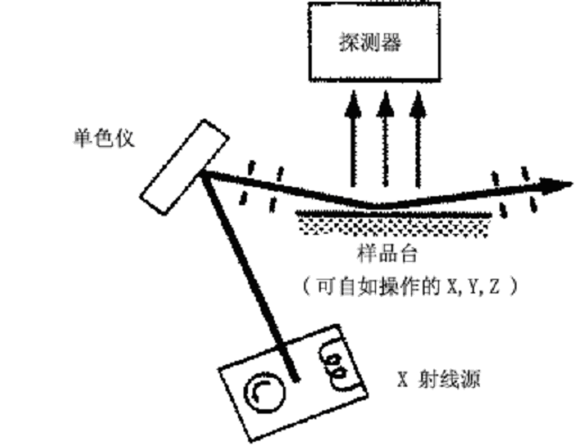
- TXRF方法原理示意图
- 干扰因素
  - X射线荧光光谱学中已知的干扰因素同样适用于本方法，它们包括但不限于：荧光线的重叠、逃逸峰与和峰的重叠、能量增益的校准漂移、X射线源的稳定性、设备的本底峰。然而没有要求TXRF对X射线的二次荧光或基体吸收进行修正。软件程序和计算的共同干扰可通过比较数据系统进行估算，详见附录A中A.1。
  - 对TXRF方法的干扰包括：
- 掠射角的校准不能重复，否则测量时将引入变异性；
- 掠射角校准的不正确，测量中将引入偏差；
- 机械震动将降低探测器的能量分辨率，还可能影响探测极限；
- 荧光线的RSF偏差将引入测量的偏差；
- 与杂质面密度对应的荧光探测信号的非线性，可在高-总信号计数速率条件下产生探测器的死时间；
- 荧光曲线的平滑程度可影响测量数值的精确性；
- 如果X射线束在被测晶体上发生衍射，该衍射光束进入探测器，激发在探测器窗口或探测器内的金属将产生设备的峰值，通过适当的试验可检测到这一影响。
  - 样片表面带来的干扰包括：
- 校准样品中已知元素与测试样品上元素的角扫描不同，例如，在测试样品上测量到颗粒的金属沾污，而在使用的校准样品上被校准的金属位于自然氧化层中，这时将引入一个量值的偏差
- 如果样品不是化学机械抛光表面，将导致探测能力的下降、量值的偏移和测量变异性的增加。同样，由于不同清洗工艺造成的表面粗糙度和波纹的差异也可造成干扰。表面粗糙度对TXRF测量的半定量的影响尚未确定；
- 在校准样品中元素面密度的量值偏差将引入TXRF测量面密度的偏差；
- 若在测试样品处理期间或测试过程本身引入表面沾污，且沾污的元素属于本方法的探测元素，将带来测量的偏差；
- 被测片表面沾污的不均匀可带来不同位置测量结果的不同，特别是在与其他测试方法作比较时，可能对结果的判断造成影响。
- 设备
  - 全反射X光荧光光谱仪（TXRF仪），由单色X射线源、测试样品操作装置、能量-色散光度计的X射线探测器、用于本底扣除、峰积分、RSF计算和分析的软件，以及一个无氩的分析环境（如1.33Pa的真空或氦气）组成。目前，每台TXRF设备测量都提供了掠射角校准方法。TXRF仪生产厂商也提供了扣除逃逸峰的衰减程序，可去除逃逸峰信号。
  - 参考片。参考片的数据系统应与附录A中A.2的程序一致，或利用统计基础工具进行设备重复性研究得到，以确认在设备制造商的重复性限内设备是否具有可操作性。
- 测试样品
  - 用于测量的样品分析面应是经过化学机械抛光的镜面状态，或在镜面状态之上带有氧化层的表面。
  - 样品表面应平整、洁净。
- 测试环境
  - 样品传递及设备样品台的区域洁净度应达到或优于GB 50073中M3.5级。
8.2 设备应无明显震动。
- 校准元素的标定
  - 校准元素的标定及其制定方法应在供需双方间达成一致。
  - 确定标定元素的角扫描是与图2中曲线a（残留物）还是与曲线b（薄膜中）类似。
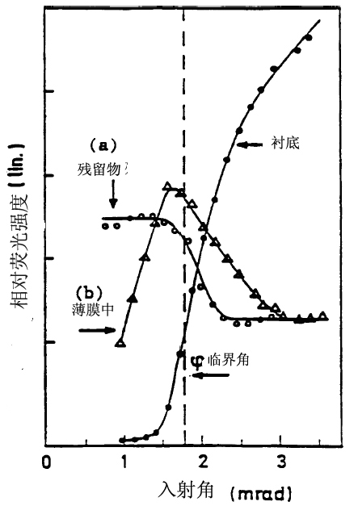
电镀或溅射镍亚原子层（△）；蒸发镍盐溶液（o）；硅衬底（•）
- 入射角度依赖于相对荧光强度的试验曲线
  - 为了标定校准元素的面密度值，应使用当事双方协议认可的其他标定测量方法。标定校准元素应有一适当的可分析的方法确定被标定元素的面密度。几种适宜的标定校准元素值的方法见附录B的B.2。
  - TXRF设备检测的其他元素的标定测量应使用由设备供应商开发并存储于设备计算机程序中的相对灵敏度因子RSF完成。RSF是X射线源能量、产生荧光元素的原子序数以及荧光能量水平的函数，因此，如果X射线源能量改变，RSF应使用不同的设置。
- 校准
  - 将校准样品放入TXRF设备。
  - 选择与测试样品相同的X射线源电压、电流和掠射角的条件下，测量标定元素的TXRF谱，校准样品和测试样品的测量时间、分析室的环境（真空、气体、氮或氦等）可不同。如果校准过程中角扫描与图2中的曲线(b)相似，使用临界角的70%～80％作为掠射角，如果校准过程中角扫描与图2中曲线（a）相似，使用的掠射角只要低于临界角85％即可。
  - 没有测到元素沾污的晶片作为一个空白，每一个晶片都没有测到特别关注的元素的一系列晶片组成了一系列特定元素的空白。对所有关注的元素，在测试样品的条件下，用TXRF做三次测量，验证没有设备的本底信号则形成它们的共同空白。图3显示了所有元素的空白（除硫外）示例。
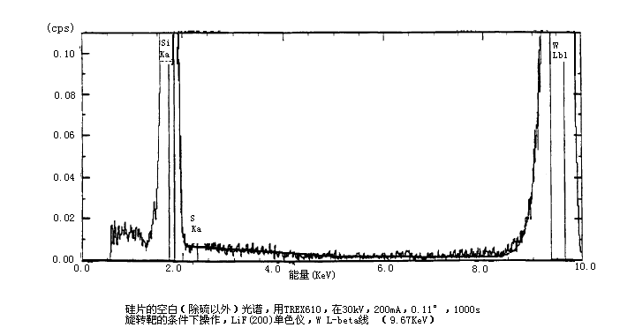
- 空白（除硫外）示例
  - TXRF设备对标定元素的荧光信号求积分并且减去本底，获得净积分计数率，得到相应元素的面密度值。本底可由一个常规去卷积程序或一个适宜的线性程序扣除。
- 测试步骤
  - 开启设备。
  - 选择并重新记录样品测量的分析条件：
- X射线源的电压；
- X射线源的电流；
- 分析室的环境；
- 掠射角；
- 积分时间；
- X射线源能量；
- 测试样品上的分析位置的选择，样品上测试位置的选择可由供需双方协商确定。
  - 装载测试样品。
  - 测量样品的TXRF光谱。
  - 对探测到的元素峰值计算净积分计数率。
  - 使用特定校准元素的校准样品数据和其他元素的RSF，根据公式（1）计算测试样品上探测到的每种元素的面密度。
$${}_{Du\text{.}m=(\frac{1}{F_{s\text{.}m}})×({\text{CPS}}_{u\text{.}m})×(\text{CPS}S)^{−1}×(AS）}$$
式中：
D_{u，m}——测试样品u中元素“m”的面密度，单位为atoms/cm²；
F_{s,m}——校准元素“s”相对于元素“m”的RSF；
CPS_{u,m}——在测试样品u上探测到的元素“m”的积分计数率；
CPS_{s}——校准样品u上校准元素“s”的积分计数率；
A_{s}——校准元素“s”的面密度，单位为atoms/cm²。
- 精密度
  - 重复性
重复性是在同一实验室内对2个校准样品进行测量得到的,其中一个是空白,另一个表面沾污镍，面密度为10¹²atoms/cm²，样品分别进行了3次测量，时间间隔为23d～47d；同时给出了2003年到2007年每年检定该样品镍含量和空白的测量值。测量条件是钨钯的X射线固定正电极,单色仪（选择9.67keV线）40kV,40mA，0.05º掠射角，10mm直径的分析区域，300s的积分时间。每次重复测量4遍,报告每遍测量的数据读数,分别计算其平均值和标准偏差，根据16次测量数据计算得到95%置信度下实验室内的平均值及置信区间为（280.55±0.75）×10¹⁰atoms/cm²。
  - 再现性
再现性测量在两个实验室间进行，任意选择4片硅抛光片，分别对每个样品进行3次测量，时间间隔为12d。测量条件是钨钯的X射线固定正电极,单色仪（选择9.67Kev线）40eV,40mA，0.05º掠射角，测量硅片中心点10mm直径的分析区域，300s的积分时间。每次重复测量4遍,报告每遍测量的数据读数。得到平均5.0×10¹⁰atoms/cm²下，两个实验室间测量的最大差异小于±0.1×10¹⁰atoms/cm²。附录B的B.3提供了ASTM F1526标准中的实验室内和实验室间的精密度评估，供参考。
  - 偏差
因为本方法没有绝对标准,所以本方法的偏差无法评估。
- 报告
报告应包括以下内容：
- 测试样品标识；
- 校准样品标别；
- 阳极材料；
- 单色仪；
- 测试数据；
- 设备类型，包括型号和生产厂家；
- 软件版本（类型）；
- 操作人及分析时间；
- 晶体晶向，指入射X射线束对应的测试样品的晶向；
- 本标准编号。

- （规范性附录）
重复性和探测极限
  - 重复性和探测极限的关系
    - 在没有设备峰值的时候，光子光谱仪中探测极限C_{L}由公式A.1给出：
C_{L}=3s_{b} /S ……………………………………… (A.1)
式中：
s_{b} ——空白测量的标准偏差;
S——灵敏度，单位为信号/cm²。
对一个严格单边的高斯分布取99.6％的置信水平，公式A.1中的数字选择3。但是验证表明在低浓度下，更多的时候可能不是高斯分布。
    - 对短期测量，通常假定空白测量的标准偏差是由泊松光子统计学给出，并导出了在文献中通常报道的探测极限的公式A.2。
C_{L}=3(参考面密度×本底计数)^{1/2}/（净信号）………………（A.2）
这一探测极限包括下述关键假定：空白测量的标准偏差仅由X射线泊松光子统计给出，没有其他的可变性贡献对该项有意义。这一假定仅对于探测极限的短期估计是正确的。
    - 对于探测极限的长期估计，空白测量的标准偏差被认为有来自于其他的可变性，而不仅仅是泊松统计学的贡献，因此长期的探测极限的估计比短期的探测极限大，在空白测量中对可变性的其他贡献可包括但不限于：掠射角校准和X射线束发散。
  - 比较数据系统
    - 引言
      - 在一个有资质的测量系统中进行操作，将比较值归为人造品的做法是可用的。像测试期间因设备上人为生成物而得到的与参照样品形成对照的东西，这种附加物略述了一种途径，可利用多个元素的测量数据来监控可能来自于设备软件和计算的干扰。
      - TXRF 用于计算表面元素沾污使用的数据组。
      - 一个具有仲裁数据系统（RDS）的仲裁片（人造物品），其每一个数据点都是重复测量数据的均值。在设备上测量人造物，并对照测量抽样数据组的结果比较其RDS。在这数据组里差是计算得到的。
      - 使用人造物与系统间测量一致的参数，一致的可接受水平由使用者双方协商取得一致意见。
    - 测试方法概述
      - 选择一合适标准的仲裁片，该片已具有一仲裁数据系统。
      - 在设备上测量参考片获得样品数据系统SDS。
      - 两数相减获得两个不同的数据系统的数值差DDS,如公式A.3所示。
RDS-SDS =DDS ……………………………………(A.3)
式中：
DDS——在测量数据和仲裁数据间的测量差值;
DDS包含了很多值，用于确定可接受的简单的度量标准是最大差值，即在DDS中最大的绝对值。它是在使用设备完成测试数据和仲裁数据之间最坏情况的不一致描述。
      - 如果测试的最大差值小于当事人间都可接受的值，该设备的测量可接受。
      - 也可使用更复杂的计算，例如，可比较DDS的元素值连同统计量（平均值 σ等）的各个元素的柱状图。这些量可描述应用特定的极限或用于提供差值的来源和种类。

- （资料性附录）
TXRF与不同表面金属测试方法的比较及校准样品的标定
  - 方法补充
TXRF是对以下测试方法的补充：
- 化学分析电子能谱，其元素的表面面密度检测限为10¹³atoms/cm²；
- 俄歇电子能谱，其表面面密度测定限为10²atoms/cm²；
- 氮束-卢瑟福背散射谱，对某些元素的检测限为10¹⁰atoms/cm²，但不能给出原子序数排列邻近的重元素；
- 二次离子质谱，可检测原子序数较小的元素，其检测范围为10⁸ atoms/cm²-10¹²atoms/cm²，但对原子序数在22～30的钛和锌之间的过渡元素不能提供足够的探测极限，且该方法是破坏性的；
- 汽相分解(VPD)原子吸收光谱（AAS），其表面金属检测范围为10⁸ atoms/cm²-10¹¹atoms/cm²，但是没有有效空间信息，并且分析时间比TXRF长，该方法也是破坏性的。
  - 校准样品的标定
    - 提供目前工艺水平的化学机械抛光硅片衬底，其表面金属面密度为10¹²atoms/cm²-10¹⁴atoms/cm²。从标定标准得到的K-α荧光信号是没有干扰的，即没有逃逸峰、和峰和其他沾污的荧光峰；无外部沾污源；首选元素不应该是容易增加沾污的元素（如铁），或随时间扩散到深处的元素（如金和铜）。因此首选元素是镍或钒。定标是选用一组带有已知不同种类特定元素面密度的硅片制作的。
    - 校准片的标定应有一适当的可分析的方法确定标定金属的面密度。可提供标准值的几种适宜的标准标定方法包括：
- 氮束-卢瑟福背散射光谱（N-RBS）——使用这一方法，在±5原子质量单位范围内任何其他金属不能超过标定金属面密度的1％。N-RBS的测量是绝对测量，并且应在TXRF区域内进行。其他的背散射方法也可用标定元素面密度，它包括前向散射卢瑟福背散射（F-RBS）和重离子背散射光谱（HIBS）；
- 汽相分解——采用汽相分解－原子吸收光谱测定法（VPD/AAS）可对一个旋转涂敷制成的沾污进行标定。VPD/AAS测量方法是破坏性的。由TXRF或SIMS图的方法显示的沾污均匀分布于整个硅片表面。VPD/AAS标定的值依据原子吸收光谱的标准，本方法的精度主要源于VPD元素回收率；
- 注入-离子注入将参比元素注入到一个预先存在的无定型硅的表面，用固态外延生长方法使无定型硅变为单晶硅。如果参比元素在无定型硅中比单晶硅中溶解的多的话，这一过程可将离子注入的参比元素扫到样品表面，应用离子注入流确定的离子剂量可完成atoms/cm²的量化定标；
- 稀释的原子吸收标准溶液——在抛光硅衬底上沉积一些稀释的金属原子吸收标准溶液，形成局部斑点，其尺寸应小于TXRF的分析区域。这个方法假定在溶液干燥期间，标定金属绝对没有丢失。为了分析全部沉积的干了的溶液，TXRF应很容易找到沉积的斑点，根据AAS确定定标数值。沉积的溶液应产生下述两种TXRF角扫描中的一种:
  - 金属荧光计数率作为角度的函数，该角度在低于临界角80% 时，与掠射角无关，见图2中曲线a；
  - 金属荧光计数率作为角度的函数，表示位于表面3nm内金属沾污的特性，见图2中曲线b。
  - ASTM标准中的精密度及偏差
    - 精密度
      - 精密度使用单色TXRF设备通过两次循环测量得到评估。
      - 实验室内精度是对2个参考样品和6个未知的表面沾污铁、镍、铜、锌在10¹¹ atoms/cm²-10¹²atoms/cm²的样品上巡回评估，13个实验室参与评估。在每个实验室里，样品每天测量1次，做4天测量。测量条件是钨钯的X射线旋转正电极。LiF200单色仪（选择9.67kev线）30kV,200mA，0.05º掠射角，1.33Pa真空环境，10mm直径的分析区域，1000s的积分时间。由每个实验室报告4个数据读数的平均值和4次读数的标准偏差，95％置信度下实验室内相对精度28％，是实验室内一个相对标准偏差10％的2.8倍。
      - 实验室间精度的评估是使用1套参考样品和3个未知样品循环测量得到的。其中1个是空白，参考样品和未知的表面的镍沾污在10¹¹ atoms/cm²～10¹²atoms/cm²。17个机构参与了评估。每个实验室测量样品若干天。测量条件是钨钯的X射线旋转正电极。LiF200单色仪（选择9.67kev或更高线）30kV,200mA或更高，0.1º的掠射角，10mm直径的分析区域，1000s的积分时间。95％置信度，在平均15×10¹⁰atoms/cm²下,实验室间精度±8×10¹⁰atoms/cm²,在平均45×10¹⁰atoms/cm²下,实验室间精度±20×10¹⁰atoms/cm²。
      - 除了在B.3.1.2，B.3.1.3列出的巡回测试方法外也可使用其他分析方法，但没有对其他分析条件的精度进行评估。
    - 偏差
本方法的偏差无法评估，因为本方法没有绝对标准。
  - 安全
本方法使用X射线，对于个人暴露在X射线必须提供防护。 特别重要的是保护手或手指不被X光直接照射，并保护眼睛免受二次散射的辐照。 推荐使用底片式射线剂量器或放射量测定仪，以及标准核源校准过的GeigerMuller 计数器定期检查手和身体部位的辐射剂量。对于全身不定期暴露于外部X射线不超过3MeV量子辐照能量的个人，现行最大允许剂量为每季度1.25R（3.22 3 10 −4 C/kg），（相当于0.6 mR/h (1.5 3 10 −7 C/kg·h)）,这是在Code of Federal Regulations, Title 10, Part 20中所规定的。在同样条件下，手和前臂暴露的最大允许剂量为每季度18.75 R (4.85 3 10 −3 C/kg)（相当于9.3 mR/h (2.4 3 10 −6 C/kg·h)）。除上述规定外，其他各个政府及管理部门也有相应的安全要求。
本标准不打算涉及安全问题，即使有也与标准的使用相联系。标准使用前，建立合适的安全和保障措施以及确定规章制度的应用范围是标准使用者的责任。

_________________________________

